HIPPIE CAVIAR MOTEL, HOME WILD HOME
24/08/2022

- Renault apre un nuovo capitolo della sua visione della voglia di evadere con Hippie Caviar Motel
- Basata su Nuovo Renault Kangoo E-Tech Electric, questa showcar è un rifugio mobile per sportivi, amanti dell’avventura e della vita all’aria aperta
- 100% elettrica e progettata con materiali riciclati, Hippie Caviar Motel si integra perfettamente nei grandi spazi naturali e sarà presentata al Salone IAA Transportation di Hannover il prossimo 19 settembre
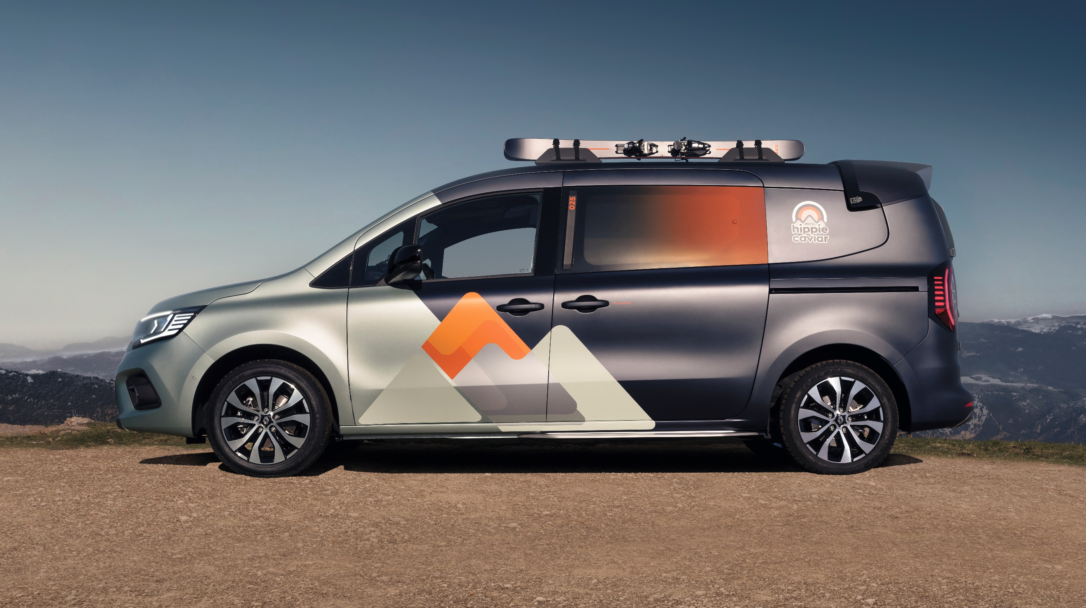

L’anno scorso, Renault ha presentato - su base Trafic- la showcar Hippie Caviar Hotel in risposta alla crescente voglia di evadere e godersi la natura in un ambiente idillico con tutti i comfort e i servizi di un albergo 5 stelle.

È proprio per rispondere a questa esigenza che, a luglio dell’anno scorso, è stato commercializzato Nuovo Renault Trafic SpaceNomad, prima versione allestita proposta direttamente a listino.
Renault presenta ora il secondo atto della sua strategia prodotto relativa ai veicoli per il tempo libero, con la nuova showcar Hippie Caviar Motel.

Questo furgone, allestito basandosi su Nuovo Kangoo L2 E-Tech Electric, è un vero e proprio rifuglio itinerante, flessibile e dinamico per gli amanti dell’avventura e gli sportivi in cerca di grandi spazi e sensazioni forti.

A Hippie Caviar Motel, progettata come campo base per spostarsi facilmente da un posto all’altro con i suoi 285 km¹ di autonomia, bastano soli 30 minuti per riacquisire 170 km¹ di autonomia.

Diversi scomparti ingegnosi permettono di riporre le attrezzature sportive all’interno o all’esterno del veicolo.

Le barre presenti sul tetto consentono di trasportare gli sci, lasciando comunque abbastanza spazio all’immenso tetto panoramico per godersi i cieli stellati dopo aver trasformato i sedili a panchetta in un comodo letto singolo.

Questa showcar rientra perfettamente nella strategia di Renault tesa a ridurre le emissioni di carbonio per l’intero ciclo di vita del veicolo, grazie ai ripiani e al pianale in sughero, ai pneumatici riciclati e alla motorizzazione 100% elettrica.

Hippie Caviar Motel sarà presentata il prossimo 19 settembre al Salone IAA Transportation di Hannover.

Per seguire le ultime novità della Marca Renault, consultare il sito media

CENNI SU RENAULT
Da oltre un secolo, Renault sviluppa, produce e vende veicoli commerciali per rispondere alle esigenze degli operatori professionali di tutto il mondo.
Express, Kangoo, Trafic e Master, veicoli iconici, sono riconosciuti a livello mondiale per le loro innovazioni che migliorano la vita quotidiana degli utenti.
Leader europeo da oltre un decennio su tanti mercati (termici ed elettrici), Renault Pro+ offre soluzioni di mobilità sostenibile, personalizzate e smart grazie all’associazione unica di soluzioni, servizi e finanziamenti destinati a semplificare e incentivare il business dei clienti professionali. Mette insieme innovative soluzioni digitali, un gruppo di allestitori autorizzati e una rete di esperti di veicoli commerciali tramite oltre 600 Renault Pro+ Center, in più di 30 Paesi.

Contatto stampa Gruppo Renault Italia:
Paola Rèpaci– Renault/ Alpine Product & Corporate Communication Manager
paola.repaci@renault.it Cell: +39 335 1254592; Tel.+39 06 4156965
Siti web: it.media.groupe.renault.com/; www.renault.it
Seguici su Twitter: @renaultitalia

¹ Dati in corso di omologazione

